要想运行工程需要首先进行tomcat配置
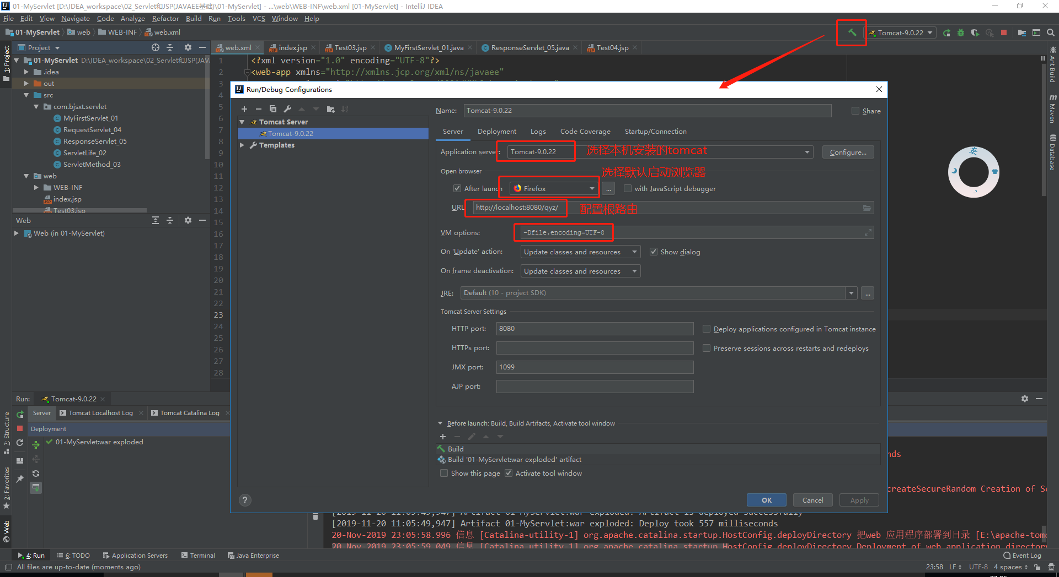

VM options防止乱码 -Dfile.encoding=UTF-8

